1. Обзор теоретического материала и аналогов

|  |  |  |  |  |  |  |  |  |  |  |
| --- | --- | --- | --- | --- | --- | --- | --- | --- | --- | --- |
|  |  |  |  |  | *ДП 01.00.ПЗ* | | | | | |
|  |  |  |  |  |
|  |  | Ф.И.О | Подпись | Дата |
| Разраб. | | Гращенко А.С. |  |  | 1 Обзор теоретического материала и аналогов | Лит. | | | Лист | Листов |
| Пров. | | Нистюк О.А. |  |  |  | У |  | 1 | 10 |
| Консульт. | | Нистюк О.А. |  |  | БГТУ 74218026, 2020 | | | | |
| Н. контр. | | Рыжанкова А.С. |  |  |
| Утв. | | Смелов В.В. |  |  |

В ходе выполнения дипломного проекта был изучен *IT*-рынок и выявлены аналоги разрабатываемого приложения. В результате чего в этой главе были описаны некоторые существующие интеграционные шины.

* + - 1. Постановка задачи

Приложение, разрабатываемое в рамках дипломного проекта предназначено для интеграции *eCommerce*-платформы *Magento* и *Microsoft Dynamics CRM*. Данное приложение предоставляет возможность обмена данными, преобразует структуру данных в требуемый формат, обеспечивает маршрутизацию сообщений, предоставляет конечные точки.

Функционал приложения будет состоять из:

* отслеживание сообщений из очереди *Amazon SQS*;
* преобразование структур данных;
* получение заказов, клиентов, продуктов;
* добавление сообщений в очередь *ActiveMQ*;
* обработка сообщений из очереди *ActiveMQ*;
* извлечение сообщений из очереди *ActiveMQ*;
* предоставление конечных точек;
  + - 1. Актуальность задачи

Интеграция информационных систем различного класса остается актуальной темой для многих компаний и государственных организаций, независимо от отрасли или сферы их деятельности. При выполнении интеграции ключевым вопросом можно назвать выбор оптимальной платформы, которая позволит обеспечить надежность и быстродействие при совместной работе нескольких систем. В процессе выбора альтернативы, необходимо выделить преимущества одной из сервисных шин, исходя из требований к интеграционному решению и технологиям, используемым в интеграции. Для выбора наиболее подходящей *ESB* требуется выделить основные критерии оценки решения и провести анализ альтернатив на предмет соответствия.

* + - 1. Описание интеграционной шины

Интеграционная шина используется объединения множества информационных систем, используемых в различных компаниях, в единое информационное пространство. Интеграционная шина построена на основе микросервисной архитектуры с использованием самых современных технологий разработки. В ее состав входит богатый набор средств настройки, мониторинга и диагностики процессов интеграции, а также управления компонентами интеграции. Все это позволяет запустить интеграцию информационных систем с минимальными затратами.

Интеграционными шинами могут пользоваться как технические специалисты, так и владельцы, и организаторы бизнес-процессов. Интеграционная шина избавляет пользователей от взаимодействия с технологическим стеком и позволяет им сосредоточиться на бизнес-задачах.

Данные между системами передаются в виде сообщений с помощью адаптеров информационных систем и брокера сообщений. Это означает, что адаптер информационной системы-источника извлекает из своей информационной системы данные, конвертирует их в сообщения и передает в брокер, адаптер информационной системы-приемника подключается к брокеру, забирает предназначенные для него сообщения и сохраняет их в своей информационной системе.

Структура передаваемых сообщений с данными в интеграционной шине находится в прямом соответствии с канонической моделью интеграции, которая, в свою очередь, настраивается в консоли администрирования и представляет собой описание передаваемых сущностей и их атрибутов.

Брокер обеспечивает гарантированную доставку сообщений при быстродействии в более 100 тысяч сообщений в час.

Обеспечивается асинхронная передача сообщений, то есть при массовых изменениях в базах данных систем адаптеры могут принимать и отправлять данные многопоточно. При сохранении данных в базе данных используется механизм согласованной записи во избежание дублирующих операций.

* + - 1. Обзор аналогичных решений

К настоящему времени на рынке представлено более двух десятков интеграционных шин. Мною были найдены несколько аналогичных решений, которые достаточно хорошо реализованы.

1. Oracle Service Bus

*Oracle Service Bus* - это корпоративная служебная шина на основе конфигурации и политик, предназначенная для управления жизненным циклом *SOA*. Она предоставляет базовые возможности для обнаружения и посредничества сервисов, быстрого предоставления и развертывания сервисов, а также управления.

Служебная шина обеспечивает масштабируемую и надежную сервис-ориентированную интеграцию, управление сервисами и традиционный брокер сообщений в гетерогенных средах. Она сочетает интеллектуальную брокерскую работу с сообщениями с маршрутизацией и преобразованием сообщений, а также мониторинг и администрирование служб. В служебной шине используются отраслевые стандарты для подключения сервисов и поддержки высокого уровня неоднородности, подключения существующего промежуточного программного обеспечения, приложений и источников данных и защиты существующих инвестиций.

Служебная шина придерживается принципов *SOA* построения крупнозернистых, слабосвязанных и основанных на стандартах сервисов. Эти сервисы создают нейтральный контейнер, в котором бизнес-функции могут соединять потребителей сервисов и серверные бизнес-сервисы, независимо от базовой инфраструктуры. На рисунке 1.1 показана роль служебной шины как сервисного посредника в корпоративной *ИТ*-среде *SOA*.

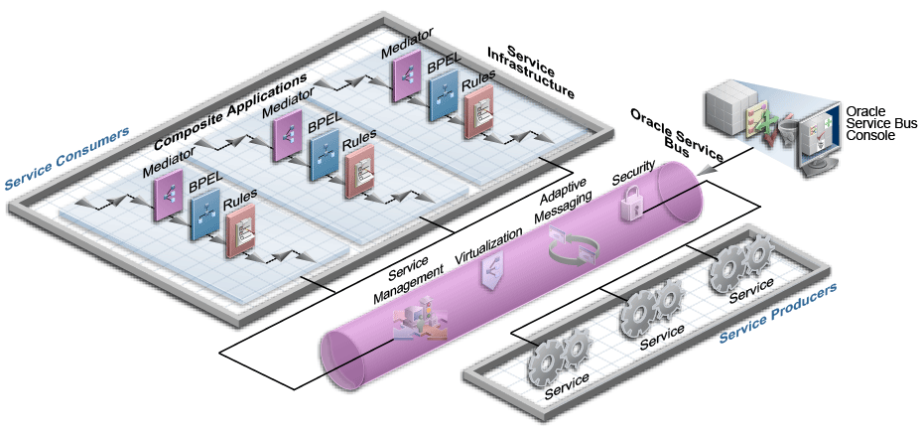

Рисунок 1.1 – Посредник служебной шины

Адаптивный обмен сообщениями обеспечивает гибкую обработку сообщений и манипулирование ими между клиентами и службами. Например, клиент отправляет сообщение *SOAP* по протоколу *HTTP* через служебную шину, которая, в свою очередь, преобразует сообщение и вызывает внутренний EJB. Или клиент отправляет сообщение *REST* или *JSON* через *HTTP*, а служебная шина преобразует сообщение и вызывает внутреннюю службу *SOAP* или *XML*. Адаптивный обмен сообщениями также поддерживает различные шаблоны взаимодействия, такие как запрос или ответ, синхронный и асинхронный, разделенное соединение и публикация или подписка. Он поддерживает разные шаблоны для входящих и исходящих сообщений в одном жизненном цикле сообщения.

Виртуализация сервисов обеспечивает гибкость за счет управления сообщениями и управления ими. Служебная шина позволяет гибко управлять сообщениями с помощью проверки, преобразования, маршрутизации на основе содержимого сообщения, параллельной обработки нескольких элементов в сообщении, запуска предупреждений и обработки ошибок в разных точках потока сообщений.

Сервисная шина обеспечивает безопасность сервисов на всех уровнях на основе *Oracle Platform Security Services* и *Oracle Web Services Manager* для веб-сервисов.

На рисунке 1.2 представлены основные функциональные области служебной шины, включая виртуализацию, обмен сообщениями, безопасность, конфигурацию и управление средой выполнения.

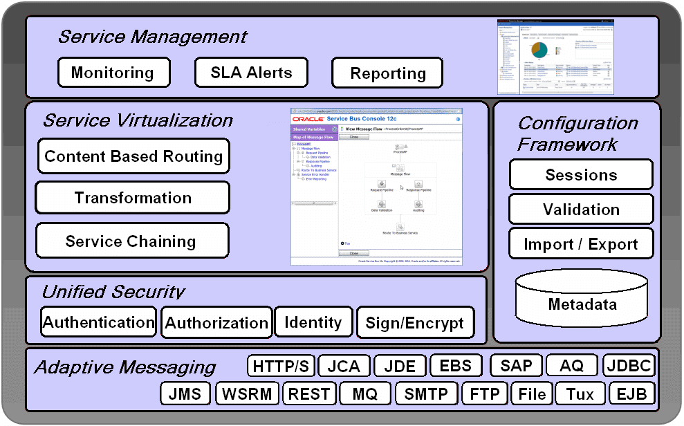

Рисунок 1.2 – Функциональные возможности служебной шины

Платформа конфигурации дает полный контроль над производственной средой служебной шины и связанными с ней ресурсами. Платформа включает управление сеансами, консоль тестирования и инструменты импорта или экспорта. Конфигурации служебной шины управляются в сеансах, что дает уникальную возможность заблокировать текущую конфигурацию во время внесения изменений. Служебная шина может продолжать получать и обрабатывать запросы на службы, пока изменения конфигурации вносятся в сеансе. Эти изменения не влияют на конфигурацию среды выполнения, пока вы не активируете текущий сеанс. Таким образом, текущие изменения могут быть внесены без нарушения работы служб. Изменения конфигурации и ресурсов, которые вы вносите, отслеживаются, и вы можете отменить или повторить изменения, разрешить конфликты, поддерживать зависимости между ресурсами и тестировать изменения в *Test Console*.

Встроенная тестовая консоль – это тестовая среда на основе браузера, используемая для проверки ресурсов, а также встроенных выражений, используемых в конвейерах или разделенных соединениях. Это позволяет отслеживать поток сообщений при тестировании службы, чтобы проверить состояние сообщения в определенных точках трассировки.

Служебная шина позволяет передавать данные конфигурации из среды в среду путем экспорта и импорта ресурсов и проектов. Например, можно перенести конфигурации из домена разработки в тестовый домен в рабочий домен.

1. IBM Integration Bus

*IBM Integration Bus* используется для соединения приложений независимо от поддерживаемых ими форматов сообщений или протоколов.

Эта возможность подключения означает, что ваши разнообразные приложения могут взаимодействовать и обмениваться данными с другими приложениями в гибкой, динамической и расширяемой инфраструктуре. *IBM Integration Bus* направляет, преобразует и обогащает сообщения из одного места в любое другое:

* Продукт поддерживает широкий спектр протоколов: *WebSphere* *MQ*, *JMS* 1.1 и 2.0, *HTTP* и *HTTPS*, *SOAP* и *REST*, *TCP* и *IP*.
* Он поддерживает широкий спектр форматов данных: *C* и *COBOL*, *XML*, EDI, *HIPAA*. Вы также можете определить свои собственные форматы данных.
* Он поддерживает множество операций, включая маршрутизацию, преобразование, фильтрацию, обогащение, мониторинг, распространение, сбор, корреляцию и обнаружение.
* Ваше взаимодействие с *IBM Integration Bus* можно разделить на две большие категории:
* Разработка, тестирование и развертывание приложений. Вы можете использовать одну или несколько из предоставленных опций для программирования ваших приложений:
* Шаблоны предоставляют многократно используемые решения, которые инкапсулируют протестированный подход к решению общей задачи архитектуры, проектирования или развертывания в конкретном контексте. Вы можете использовать их без изменений или модифицировать в соответствии со своими требованиями.

Потоки сообщений описывают логику подключения вашего приложения, которая определяет точный путь, по которому ваши данные проходят в узле интеграции, и, следовательно, обработку, которая применяется к ним узлами сообщений в этом потоке.

Узлы сообщений инкапсулируют необходимую логику интеграции, которая работает с вашими данными, когда они обрабатываются через ваш узел интеграции.

Деревья сообщений описывают данные эффективным, независимым от формата способом. Вы можете исследовать и изменять содержимое деревьев сообщений во многих предоставленных узлах, а также можете добавить дополнительные узлы в свой собственный проект.

Вы можете реализовать преобразования, используя графическое отображение, *Java*, *ESQL* и *XSL*, и можете сделать свой выбор на основе навыков ваших сотрудников без необходимости проведения переподготовки.

IBM Integration Bus включает следующие функции и возможности, которые поддерживают работу и производительность вашего развертывания:

* Обширный набор возможностей администрирования и системного управления для разрабатываемых решений.
* Поддержка широкого спектра операционных систем и аппаратных платформ.
* Масштабируемая высокопроизводительная архитектура, основанная на требованиях традиционных сред обработки транзакций.
* Тесная интеграция с программными продуктами *IBM* и других поставщиков, которые предоставляют соответствующие услуги управления и подключения.

*IBM Integration Bus* позволяет информации, упакованной в виде сообщений, перемещаться между различными бизнес-приложениями, от больших традиционных систем до беспилотных устройств, таких как датчики на конвейерах.

Основные компоненты *IBM Integration Bus* и их взаимодействие представлено на рисунке 1.3.

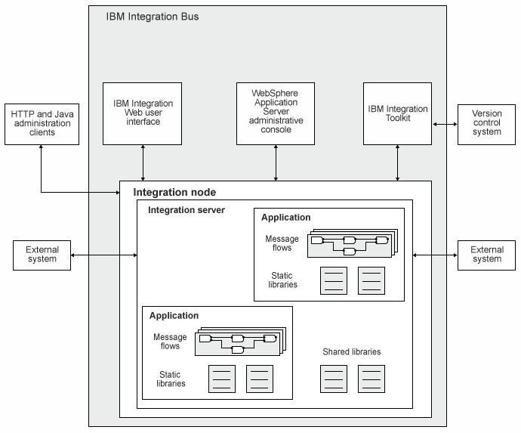

Рисунок 1.3 – Основные компоненты *IBM Integration Bus*

*IBM Integration Bus* обрабатывает сообщения двумя способами: маршрутизацией и преобразованием сообщений.

Сообщения в *IBM Integration Bus* могут быть перенаправлены от отправителя к получателю в зависимости от содержимого сообщения. Создаваемые вами потоки сообщений управляют маршрутизацией сообщений. Поток сообщений описывает операции, которые должны быть выполнены над входящим сообщением, и последовательность, в которой они выполняются.

*IBM Integration Bus* объединяет множество различных продуктов. Функции и возможности, которые вы добавляете с помощью дополнительных продуктов, не влияют на приложения, но предоставляют больше возможностей на уровне интеграции, который представляет операции *IBM Integration Bus*.

На Рисунке 1.4 можно ознакомиться с взаимодействием между *IBM Integration* *Bus* и внешними системами.

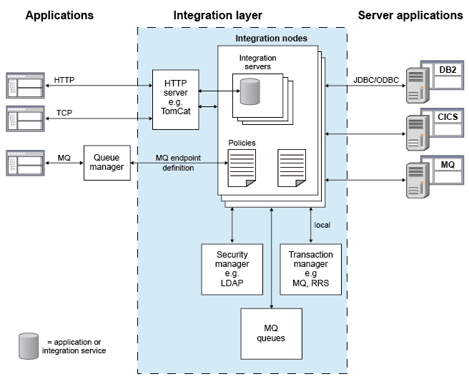

Рисунок 1.4 – Взаимодействия между *IBM Integration Bus* и внешними системами

*WebSphere MQ* больше не является обязательным условием для использования *IBM Integration Bus*, а функции, предоставляемые *WebSphere MQ*, предоставляются путем его установки в качестве дополнительного продукта.

1. Microsoft BizTalk Server

*Microsoft BizTalk Server* позволяет подключать различное программное обеспечение, а затем графически создавать и изменять логику процесса, использующего это программное обеспечение. *BizTalk Server* также позволяет информационным работникам отслеживать запущенные процессы, взаимодействовать с торговыми партнерами и выполнять другие бизнес-задачи.

Ключевые новые функции *BizTalk Server*:

* Поддержка для развертывания, мониторинга и управления приложениями.
* Простая установка.
* Улучшенные возможности для мониторинга деловой активности.

*BizTalk Server* также использует последние версии других технологий *Microsoft*. Он построен на *.NET Framework*, а инструменты разработчика размещены в *Microsoft* *Visual* *Studio*. В качестве хранилища *BizTalk* *Server* использует *SQL* Server. *BizTalk* *Server* может работать на 64-битных серверах *Windows*, используя больший объем памяти и другие преимущества, предлагаемые оборудованием.

На рисунке 1.5 показаны основные компоненты *BizTalk* *Server*.

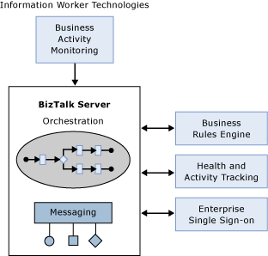

Рисунок 1.5 – Основные компоненты *BizTalk* *Server*

Ядро *BizTalk* Server состоит из двух основных частей:

* Компонент обмена сообщениями, который обеспечивает возможность взаимодействия с целым рядом другого программного обеспечения. Опираясь на адаптеры для различных видов связи, механизм может поддерживать множество протоколов и форматов данных, включая веб-службы и многие другие.
* Поддержка создания и запуска графически определенных процессов, называемых оркестровками. Созданные на основе компонентов механизма обмена сообщениями, оркестровки реализуют логику, которая управляет всем или частью бизнес-процесса.

Некоторые другие компоненты *BizTalk* также могут использоваться совместно с движком, в том числе:

* Механизм бизнес-правил, который оценивает сложные наборы правил.
* Групповой концентратор, который позволяет разработчикам и администраторам отслеживать и управлять движком и оркестровками, которые он выполняет.
* Средство корпоративного единого входа (*SSO*), которое обеспечивает возможность сопоставления информации аутентификации между системами *Windows* и системами, отличными от *Windows*.
* Помимо этого, *BizTalk* *Server* включает в себя мониторинг бизнес-активности, который информационные работники используют для наблюдения за текущим бизнес-процессом. Информация отображается в бизнес-терминах, а не в технических терминах, и бизнес-пользователи определяют, какая информация отображается.

На рисунке 1.6 показан пример использования ядра *BizTalk* *Server* для решения проблемы *EAI*. В этом сценарии приложение инвентаризации, возможно, работающее на мэйнфрейме *IBM*, замечает, что запас элемента низкий, и выдает запрос на заказ большего количества этого элемента. Этот запрос отправляется в оркестровку *BizTalk Server*, которая затем отправляет запрос к приложению *ERP* этой организации, запрашивая заказ на покупку. Приложение *ERP*, которое может быть запущено в системе *Unix*, отправляет обратно запрошенный *PO*, а оркестровка *BizTalk Server* затем сообщает приложению выполнения, возможно, созданному на *Windows* с использованием *.NET Framework*, что элемент должен быть заказан.

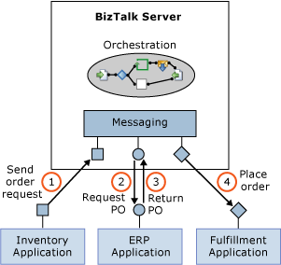

Рисунок 1.6 – Использование ядра для решения проблемы *EAI*

*BizTalk Server* взаимодействует с различным программным обеспечением, он полагается на адаптеры, чтобы сделать это возможным. Адаптер - это реализация механизма связи, например, определенного протокола. Разработчик определяет, какие адаптеры использовать в той или иной ситуации. Они могут выбрать один из встроенных адаптеров, которые предоставляет *BizTalk* *Server*, например, или использовать адаптер, созданный для популярного продукта, такого как *Windows* *SharePoint Services*, или даже создать собственный адаптер. В каждом из этих случаев адаптер построен на стандартной базе, называемой *Adapter Framework*. Эта структура предоставляет общий способ создания и запуска адаптеров, а также поддерживает те же инструменты, которые используются для управления всеми типами адаптеров.

* + - 1. Выводы по разделу

В данном разделе был произведён обзор аналогичных решений, рассмотрены их плюсы и минусы программного обеспечения по теме дипломного проекта. Каждое аналогичное решение было подробно описано, и было показано, для чего предназначено то или иное программное обеспечение.

Как видно из представленного краткого обзора, большинство ресурсов имеют много общего в своих функциональных возможностях. В первую очередь это касается базовых функций. Поэтому обычному пользователю иногда бывает трудно выбрать тот или иной ресурс.

Как можно видеть приложения имеют некоторые недостатки, таким образом была выявлена целесообразность разработки и основной спектр функциональных возможностей, на которые в будущем необходимо сделать упор, для выделения приложения на фоне его конкурентов.